Hrvatski jezik – nastava na daljinu
Autorica: Vesna Samardžić

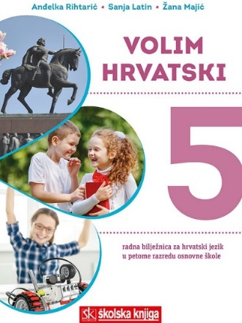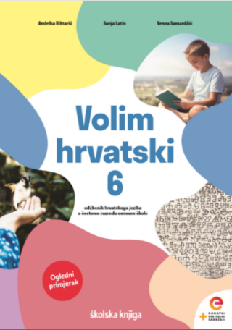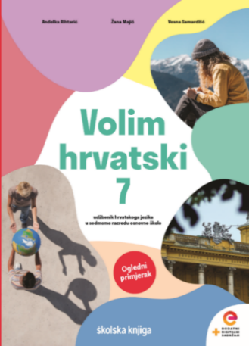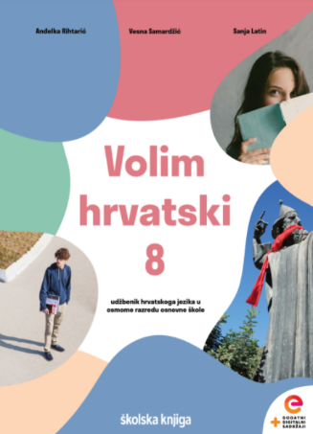

BROJ SATI NASTAVE: 2

NASTAVNA JEDINICA: Mjesna, vremenska i načinska rečenica

ODGOJNO-OBRAZOVNI ISHODI

Nakon današnjega sata moći ćeš:

- objašnjavati složene rečenice s obzirom na broj predikata i s obzirom na vrstu sklapanja surečenica
- uočavati i prepoznavati mjesne, vremenske i načinske rečenice
- objašnjavati značenje nepoznatih riječi služeći se različitim izvorima: živa riječ, narodna i školska knjižnica, internet
- organizirati i objedinjavati važne podatke iz čitanoga teksta u sažetak
- stvarati vizualne prikaze (npr. plakate), grafičke organizatore (npr. Vennov dijagram, strukturirane mape) sintetizirati sadržaj pročitanoga teksta
- pristupati temi s istraživačkoga, problemskog i kritičkog gledišta te nuditi moguća rješenja
- istraživati temu uzimajući u obzir različite dokaze, primjere i iskustva
jasno izražavati stav i oblikovati temu iznoseći predodžbe, misli, znanja, asocijacije, stavove, prosudbe, iskustva i osjećaje.

OPIS AKTIVNOSTI

- aktivnost

Na 90. str. u udžbeniku nalazi se nastavna jedinica Mjesna, vremenska i načinska rečenica.
Na sljedećoj poveznici pogledaj i prouči interaktivnu prezentaciju:

https://view.genial.ly/5e9ff739e00ff15424d8e8f6/presentation-mjesna-vremenska-i-nacinska-recenica-interaktivna-prezentacija

Uz pomoć prezentacije i udžbenika izradi bilješke.

- aktivnost
Još jednom provjeri svoje bilješke. Usporedi svoje bilješke s planom ploče i po potrebi ih dopuni.

PLAN PLOČE

Mjesne rečenice

- mjesto glagolske radnje može se izreći:
- POM - jednom riječi: ONAMO, NIGDJE, UNEDOGLED, KAMO, LIJEVO, DESNO
- skupom riječi: PREMA ISTOKU, OKO KUĆE, S DESNE STRANE, NJEMU
IZA LEĐA, U KIŠU…

- ZAVISNOM SUREČENICOM:
Lijepo je gdje je klanac.
Neka ide dokle ide.
Maja se igra gdje je za malu djecu opasno.
Išli smo kamo nas noge nose.
Kuda je ona otišla, put je neprohodan.

odgovara na pitanja: Gdje? Kamo? Kuda?

(objektne rečenice odgovaraju na pitanja: Koga? Što?)

- u službi veznika su MJESNI PRILOZI:
GDJE ODAKLE
KAMO DOKUDA
KUDA DOKLE
OTKUDA

Vremenske rečenice

- vrijeme možemo izreći:
- POV – jednom riječju: Bit će to danas. Oduvijek te volim.
Bit će to sutra. Uvijek ste nemirni.
Stoljećima mislim na tebe.
- skupom riječi:
Bit će to jednog dana. Prvi put si se ispričao.
Svaki dan me to pitaš. Posljednji put vas opominjem.
Poslije posla idemo na kavu. Ovog proljeća ću otići.

- ZAVISNOM SUREČENICOM:
Bit će to kad posljednje drvo bude srušeno.
Doći ću kada kucne pravi čas.
Uvijek galamiš prije negoli zaspim.
Pošto dođeš kući, pospremit ćeš svoju sobu.
Čitam dokad ima svjetla.
Otkad nema bake, kuća nam je prazna.
Objasnit ću ti čim stignem.
Dok svi skaču, on sjedi u zadnjoj klupi.

- veznici u vremenskim rečenicama:
- vremenski prilozi: KAD / KADA ČIM OTKAKO (…)
DOKAD / DOKADA DOK
OTKAD / OTKADA POŠTO

- veznički skupovi: PRIJE NEGO
PRIJE NO ŠTO
PRIJE NEGOLI (…)

- vremenske rečenice odvajamo zarezom ako su u INVERZIJI, NANIZANE ili NAKNADNO DODANE

Načinske rečenice

- PON – odgovara na pitanja: Kako? Na koji način?

- način glagolske radnje može se izreći:
- PON – jednom riječju: jedva pošteno gnjevno čudnovato
lijeno mirno žestoko posramljeno
Gađao je trčeći.

  - skupom riječi: onako nekako kao nekoć kao munja
strašno visoko sve u trku eto tako
veoma sigurno silno raskolačenih očiju

- ZAVISNIM SUREČENICAMA
Osjećala sam se kao da me munja ošinula.
Ujutro sam se osjećao kao da mi se stijena strovalila na srce.
Podignu koplje kako je to činio i prije.
Gleda me kao da se čudi.
Govori kako pošteni ljudi govore.
Kao što Iva voli rukomet, Luka voli košarku.
Čitaj kao što sam ti rekla.
Hodaš kao što hoda medo.

- najčešći načinski veznici: KAKO
KAO ŠTO
KAO DA
KAO

- aktivnost

Izradi plakat na kojemu ćeš prikazati najvažnije podatke o mjesnoj, vremenskoj i načinskoj rečenici rečenici. Osmisli i nekoliko primjera. Svoj plakat možeš izraditi u nekome digitalnom alatu (Canva).

- aktivnost

Riješi zadatke u radnoj bilježnici Mjesna, vremenska i načinska rečenica (106. – 109. str.).

- aktivnost

Rješavanjem kviza u rubrici Volim hrvatski u digitalnome udžbeniku provjeri svoje znanje o mjesnoj, vremeskoj i načinskoj rečenici.
https://www.e-sfera.hr/dodatni-digitalni-sadrzaji/10e350f9-ae13-451f-a76e-d5d341bd720b/

- aktivnost
Riješi kviz koji se nalaze na sljedećoj poveznici:

https://view.genial.ly/5e9dcfe62763ea0da12c11aa/game-mjesna-vremenska-i-nacinska-recenice

- aktivnost
Za ponavljanje nastavne jedinice pogledaj kartice ponavljalice koje se nalaze na sljedećim poveznicama:
https://view.genial.ly/5e89d6b8d5aa510e32c4c90d/game-action-mjesna-recenica-kartica-ponavljalica
https://view.genial.ly/5e89d8ced5aa510e32c4e156/social-action-vremenska-recenica-kartica-ponavljalica
https://view.genial.ly/5e89da27ba81d90dfb58fa64/social-action-nacinska-recenica-kartica-ponavljalica

- aktivnost
Slušajući svoje sugovornike, bilježi mjesne, vremeske i načinske rečenice koje čuješ u svakodnevnim situacijama.

- aktivnost
Nakon što si riješio sve zadatke, procijeni koliko si naučio.
